
Colegio Nuestro Tiempo - R.B.D.: 14.507-6
Profesora: Claudia Moyano Bianchi claudiamoyano.bi@gmail.com
Profesor: Jorge Vilches Sotelo jvilchessotelo2020@gmail.com
Educadora Diferencial: Javiera Marambio psp.javiera.marambio@gmail.com
Matemáticas y Tecnología
4° Básico
Semana 34

Alumno/a: ____________________________________________________________ Fecha: ________________
OBJETIVO  Matemáticas | - Extraer información de gráficos de barras.  - Desarrollar el pensamiento lógico matemático.
OBJETIVO  Tecnología | - OA2 -Planificar la elaboración de un objeto tecnológico, incorporando la secuencia de acciones, materiales, herramientas, técnicas y medidas de seguridad necesarias para lograr el resultado deseado, y discutiendo las implicancias ambientales de los recursos utilizados

Unidad de Gráficos.

INTERPRETAR Y COMPARAR INFORMACIÓN DESDE GRÁFICOS DE BARRAS

Los siguientes gráficos muestran la forma de llegar a la escuela de dos cursos:

Responde:
- Entre los dos cursos, ¿cuál es el transporte mayoritariamente usado por los estudiantes? Argumenta tu respuesta.
.................................................................................................................................................
.................................................................................................................................................
- ¿En qué curso los estudiantes se movilizan más en bicicleta? ¿Cuántos estudiantes más?
.................................................................................................................................................
.................................................................................................................................................

- ¿En qué curso los estudiantes se movilizan más en auto? ¿Cuántos estudiantes más?
.................................................................................................................................................
.................................................................................................................................................
- ¿En qué curso los estudiantes se movilizan menos a pie? ¿Cuántos estudiantes menos?
.................................................................................................................................................
.................................................................................................................................................
- ¿Cuál podría ser otro medio de transporte para llegar a la escuela? Argumenta tu respuesta.
.................................................................................................................................................
.................................................................................................................................................
- ¿Cuántos alumnos hay en cada curso?
.................................................................................................................................................
.................................................................................................................................................
- ¿Cuántos alumnos se transporta en bus o auto en el 4°A?
.................................................................................................................................................

Actividad para desarrollar el pensamiento lógico matemático.
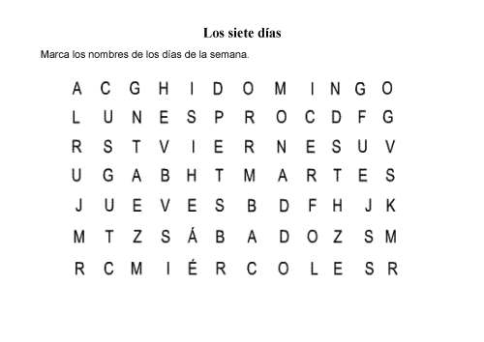

No olvides que puedes recurrir a Educadora Diferencial, si tienes alguna dificultad en la realizacion de las actividad.
Recuerda que tenemos clases todos los martes a las 11:00 y 14:00 hrs.

Articulación con Educ. Tecnológica: (Actividad de repaso)

Actividad:

Elabora, un objeto con motivo de navidad, que tenga como objetivo ser un objeto de reciclaje.
Luego escribe los pasos de su construcción.-

Padres y apoderados, en caso de que les sea posible, tomar fotos del trabajo realizado durante este tiempo para ser revisado y entregar retroalimentación vía email, lo mismo si tienen dudas con alguna de las actividades, escribir a los correos que están al inicio de la guía.

